板式换热器在数据中心水冷系统的应用及节能
1、水冷系统
2005~2009年间互联网行业高速发展，数据业务需求猛增，原本规模小、功率密度低的数据中心必须要承担更多的IT设备。此时的单机柜功率密度增加至3~5kw，数据中心的规模也逐渐变大，开始出现几百到上千个机柜的中型数据中心。随着规模越来越大，数据中心能耗急剧增加，节能问题开始受到重视。
传统的风冷直膨式系统能效比COP(Coefficient Of Performance)较低，在北京地区COP约为2.5~3.0，空调设备耗电惊人，在数据中心整体耗电中占比很高。而且，随着装机需求的扩大，原来建设好的数据中心建筑中预留的风冷冷凝器安装位置严重不足，噪音扰民问题凸显，都制约了数据中心的扩容。此时，在办公建筑中大量采用的冷冻水系统开始逐渐应用到数据中心制冷系统中，由于冷水机组的COP可以达到3.0~6.0，大型离心冷水机组甚至更高，采用冷冻水系统可以大幅降低数据中心运行能耗。
冷冻水系统主要由冷水机组、冷却塔、冷冻水泵、冷却水泵以及通冷冻水型专用空调末端组成。系统采用集中式冷源，冷水机组制冷效率高，冷却塔放置位置灵活，可有效控制噪音并利于建筑立面美观，达到一定规模后，相对于直接蒸发式系统更有建造成本和维护成本方面的经济优势。
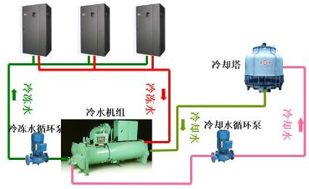
图：水冷系统
冷冻水系统应用最多的空调末端是通冷冻水型精密空调，其单台制冷量可以达到150kw以上。送风方式与之前的风冷直膨式系统变化不大，仅仅是末端内的冷却媒质发生变化，空调设备仍然距离IT热源较远，主要依靠空调风扇输送空气维持气流组织。

2、板式换热器和水冷系统自然冷却
2010~至今，随着数据中心制冷技术的发展和人们对数据中心能耗的进一步关注和追求，自然冷却的理念逐渐被应用到数据中心中。
在我国北方地区，冬季室外温度较低，利用水侧自然冷却系统，冬季无需开启机械制冷机组，通过冷却塔与板式换热器“免费”制取冷源，减少数据中心运行能耗。水侧自然冷却系统是在原有冷冻水系统之上，增加了一组板式换热器及相关切换阀组，高温天气时仍采用冷水机组机械制冷，在低温季节将冷却塔制备的低温冷却水与高温冷冻水进行热交换，在过渡季节则将较低温的冷却水与较高温的冷冻水进行预冷却后再进入冷水机组，也可以达到降低冷水机组负荷及运行时间的目的。
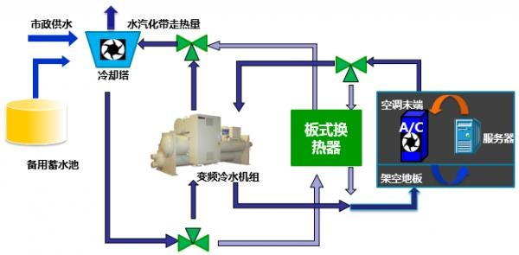
图5 水冷系统自然冷却系统原理
传统数据中心的冷冻水温度一般为7/12℃，以北京地区为例，全年39%的时间可以利用自然冷却，如果将冷冻水提高到10/15℃，全年自然冷却时间将延长至46%。同时由于蒸发温度的提高，冷水机组COP可以提升10%。另一方面，随着服务器耐受温度的提升，冷冻水温度可以进一步提高，全年自然冷却的时间也将进一步延长。目前国内技术领先的数据中心已经将冷冻水温度提高至15/21℃，全年自然冷却时间可以达到70%甚至更长。

